На сайте Минобороны России опубликован перечень мероприятий научно-деловой программы форума «Армия-2020»
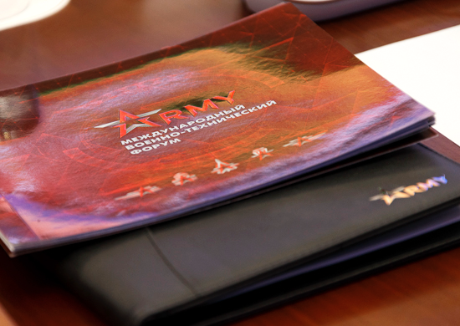
На официальном сайте Минобороны России опубликован перечень мероприятий научно-деловой программы Международного военно-технического форума «Армия-2020». Всего запланировано 145 мероприятий, из них 100 круглых столов, 20 брифингов, 17 конференций и 8 межведомственных заседаний.
Старт научно-деловой программе будет дан 23 августа. В первый день Форума состоится пленарное заседание, а в период с 24 по 27 августа — конгресс «Диверсификация ОПК в интересах национальных проектов. Трансформация производственной базы».
Основные мероприятия научно-деловой программы будут проводиться в течение пяти дней в период с 24 по 28 августа. Планируется участие представителей Правительства Российской Федерации, руководителей федеральных органов исполнительной власти, предприятий и организаций военно-промышленного комплекса, а также представителей иностранных государств.
Одним из мероприятий, представляющим высокий интерес для профессионального сообщества, деловых и научных кругов, станет конференция по тематике «искусственный интеллект».
Кроме того, по информации представителей Главного управления научно-исследовательской деятельности и технологического сопровождения передовых технологий (инновационных исследований) Минобороны России, организаторы предусмотрели возможность посвятить один из дней форума работе с талантливой молодежью, молодыми учеными и инженерами, обсуждению с ними перспективных идей, разработок и технологий в инновационной сфере.
В ходе мероприятий научно-деловой программы в рамках форума «Армия-2020» планируется обсуждение важнейших вопросов государственной политики и межведомственного взаимодействия в области обороны государства и защиты национальных интересов.
Для работы научно-делового сообщества и специалистов органов военного управления на территории Конгрессно-выставочного центра «Патриот» подготовлено 46 конференц-залов и переговорных комнат, в которых одновременно смогут разместиться более 3 тысяч человек. Для расширения географии участников мероприятий научно-деловой программы будет использоваться видеоконференцсвязь.
Справочно:
Научно-деловая программа формируется в соответствии с перечнем приоритетных национальных проектов, утвержденным Указом Президента Российской Федерации, учетом основных тематических разделов выставочной экспозиции Международного военно-технического форума «Армия-2020».

